ENSINO EXPERIMENTAL DAS CIÊNCIAS

1º CICLO
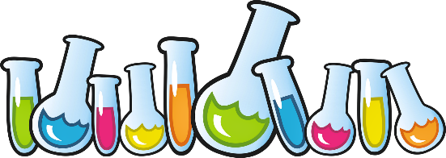



Ano letivo 2017/2018

